РОССИЙСКАЯ ФЕДЕРАЦИЯ

АДМИНИСТРАЦИЯ ИЛАНСКОГО РАЙОНА

КРАСНОЯРСКОГО КРАЯ

# ПОСТАНОВЛЕНИЕ

|  |  |  |
| --- | --- | --- |
| 10.04.2025 | г. Иланский | № 172-п |
|  |  |  |
| Об утверждении схемы размещения наземных рекламных конструкций на территории Иланского района Красноярского края | | | |

В соответствии с Федеральным законом от 13.03.2006 № 38-ФЗ «О рекламе», Федеральным законом от 06.10.2003 № 131-ФЗ «Об общих принципах организации местного самоуправления в Российской Федерации», ст. ст. 8, 32.3 Устава Иланского района Красноярского края, ПОСТАНОВЛЯЮ:

* 1. Постановление Администрации Иланского района № 566-п от 20.12.2018 «Об утверждении схемы размещения наземных рекламных конструкций на территории города Иланский» признать утратившим силу.
  2. Адреса размещения наземных рекламных конструкций на территории Иланского районасогласно приложению № 1, к настоящему постановлению.
  3. Утвердить схемы рекламных конструкций согласно приложению № 2, приложению № 3, приложению № 4, приложению 5 к настоящему постановлению.
  4. Контроль за выполнением настоящего постановления возложить на заместителя Главы района по оперативным вопросам Ю.П. Крутских.
  5. Опубликовать постановление в газете «Иланские вести» и разместить на официальном интернет - сайте Администрации Иланского района Красноярского края» (https://ilansk-adm.gosuslugi.ru/).

6. Постановление вступает в силу со следующего дня после официального опубликования.

Глава района О.А. Альхименко

Приложение № 1

к постановлению

Администрации района

от 10.04.2025 № 172-п

**Адреса размещения наземных рекламных конструкций на территории Иланского района**

|  |  |  |  |
| --- | --- | --- | --- |
| Порядковый номер | Номера рекламных конструкций по Схеме | Адрес или адресный ориентир рекламного места | Тип рекламной конструкции |
| **1** | **2** | **3** | **4** |
| 1 | 1 | г. Иланский, ул. 50 лет Краснохлеборобовской Коммуны, 1 "а" | щитовая конструкция с размером информационного поля 3,0 х 6,0м |
| 2 | 2 | г. Иланский, ул. Голованя, 47 "а" | щитовая конструкция с размером информационного поля 3,0 х 6,0м |
| 3 | 3 | г. Иланский, ул. Красная, 23 "а" | щитовая конструкция с размером информационного поля 3,0 х 6,0м |
| 4 | 4 | г. Иланский, ул. Трактовая, 183 "а" | щитовая конструкция с размером информационного поля 3,0 х 6,0м |
| 5 | 5 | г. Иланский, ул. Школьная, 14 "а" | щитовая конструкция с размером информационного поля 3,0 х 6,0м |
| 6 | 6 | г. Иланский, пер. Алгасинский, 24 "е" | щитовая конструкция с размером информационного поля 3,0 х 6,0м |
| 7 | 7 | г. Иланский, пер. Алгасинский, 24 "ж" | щитовая конструкция с размером информационного поля 3,0 х 6,0м |
| 8 | 8 | г. Иланский, пер. Алгасинский, 24 "з" | щитовая конструкция с размером информационного поля 3,0 х 6,0м |
| 9 | 9 | г. Иланский, ул. 50 лет Краснохлеборобовской Коммуны, 1"б" | щитовая конструкция с размером информационного поля 3,0 х 6,0м |
| 10 | 10 | г. Иланский, ул. Голованя, 45 "б" | щитовая конструкция с размером информационного поля 3,0 х 6,0м |
| 11 | 11 | г. Иланский, ул. Школьная, 5 "б" | щитовая конструкция с размером информационного поля 3,0 х 6,0м |
| 12 | 12 | г. Иланский, ул. Первомайская, 42 "г" | щитовая конструкция с размером информационного поля 3,0 х 6,0м |
| 13 | 12 | г. Иланский, ул. Путейская, 7 "а" | щитовая конструкция с размером информационного поля 3,0 х 6,0м |
| 14 | 14 | г. Иланский, ул. Трактовая, в районе нежилого здания № 185 | щитовая конструкция с размером информационного поля 3,0 х 6,0м |
| 15 | 15 | г. Иланский, пер. Алгасинский, вдоль автомобильной дороги | щитовая конструкция с размером информационного поля 3,0 х 6,0м |
| 16 | 16 | Иланский район, в районе д. Ловать | щитовая конструкция с размером информационного поля 3,0 х 6,0м |

Приложение № 2

к постановлению

Администрации района

от 10.04.2025 № 172-п

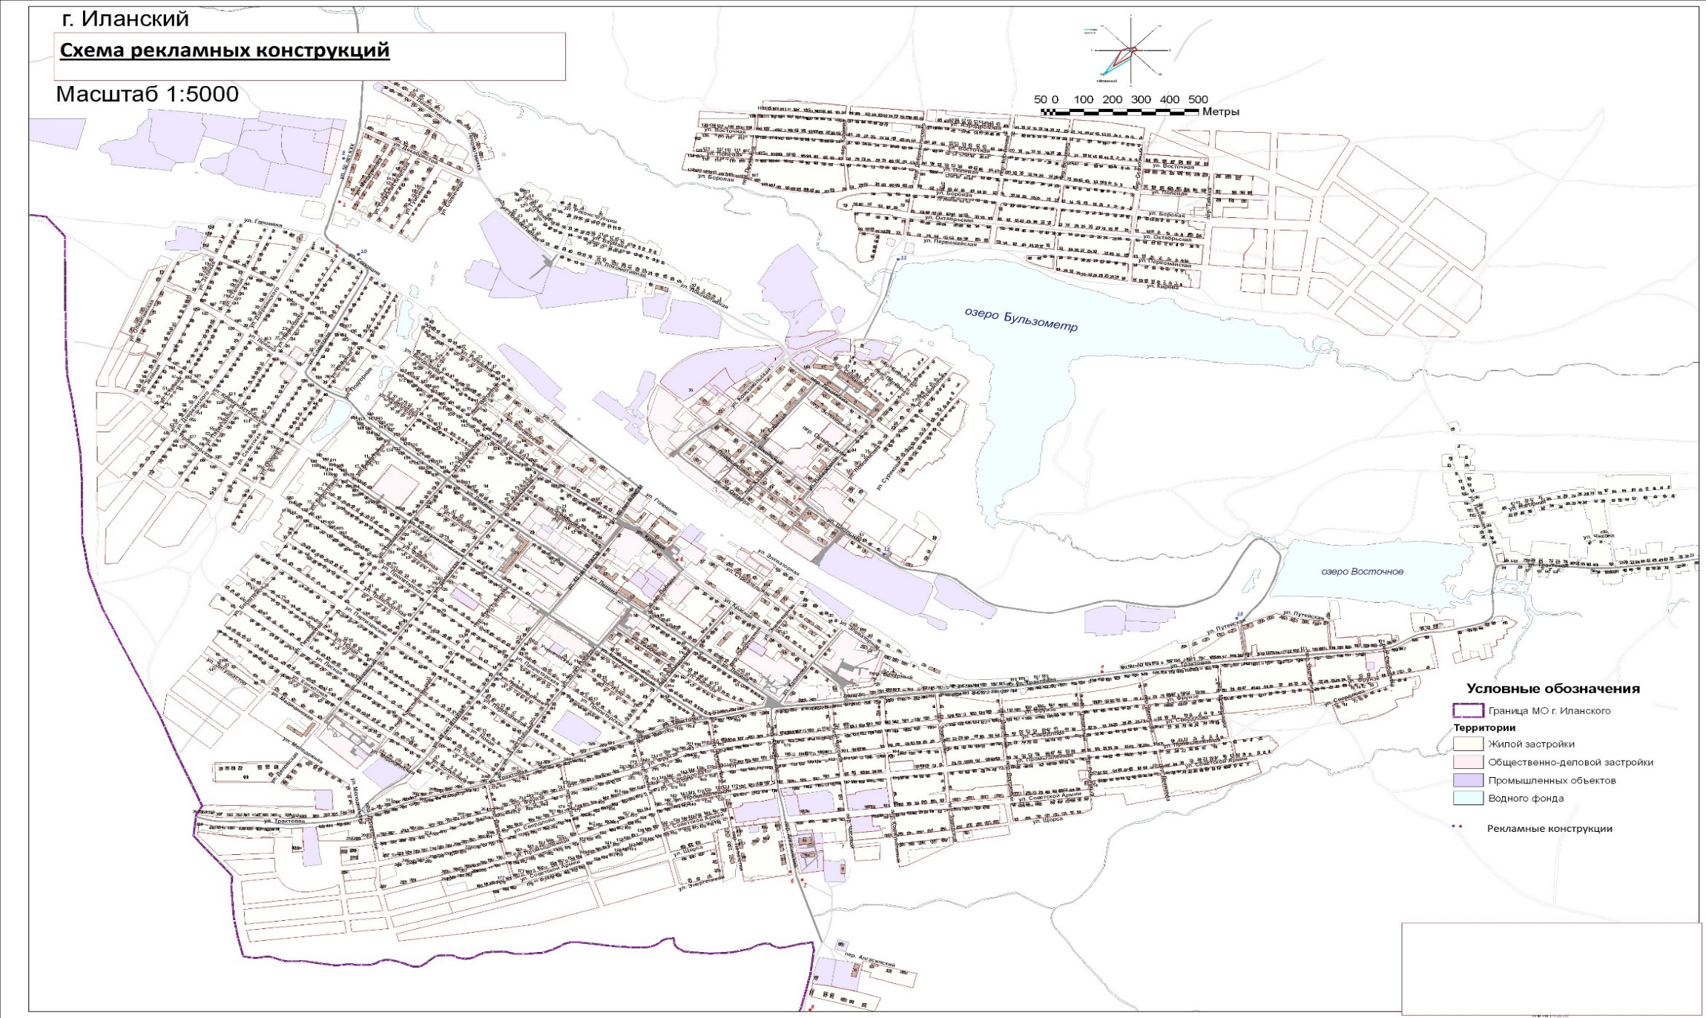

Приложение № 3

к постановлению

Администрации района

от 10.04.2025 № 172-п

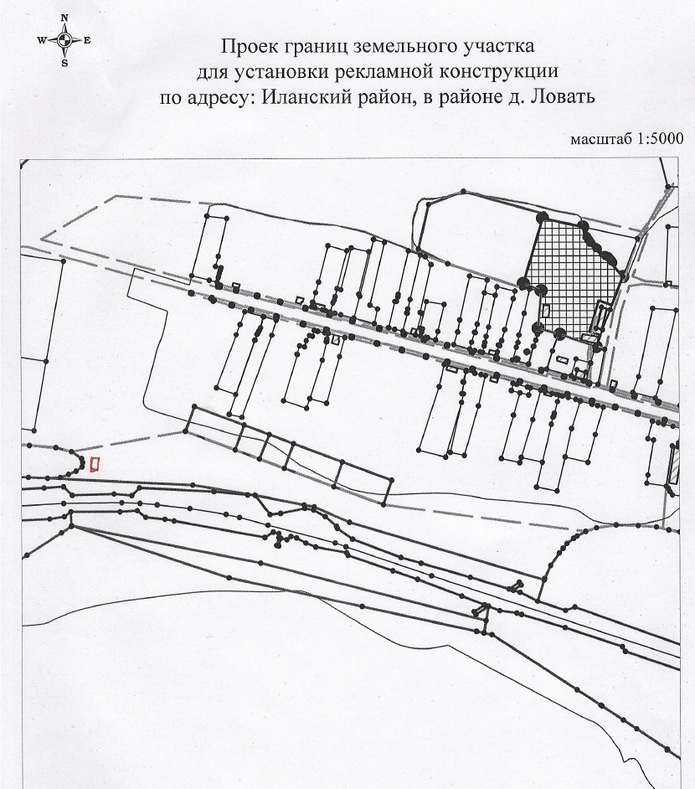

Приложение № 4

к постановлению

Администрации района

от 10.04.2025 № 172-п

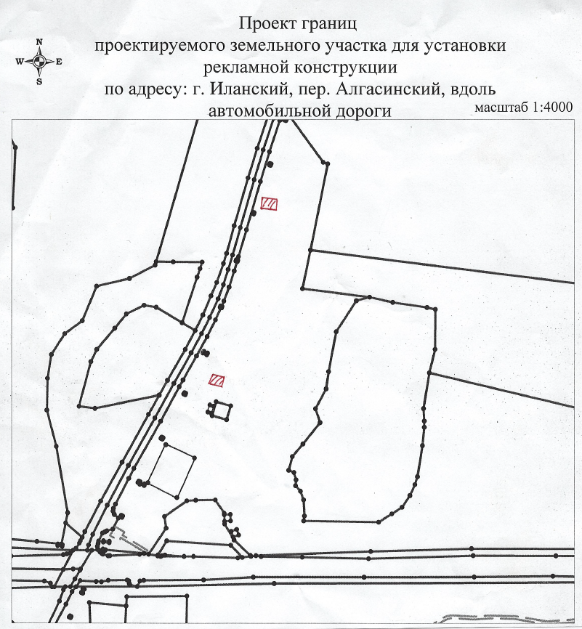

Приложение № 5

к постановлению

Администрации района

от 10.04.2025 № 172 -п

